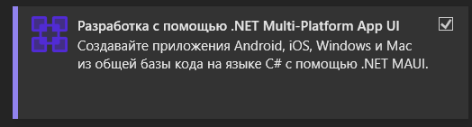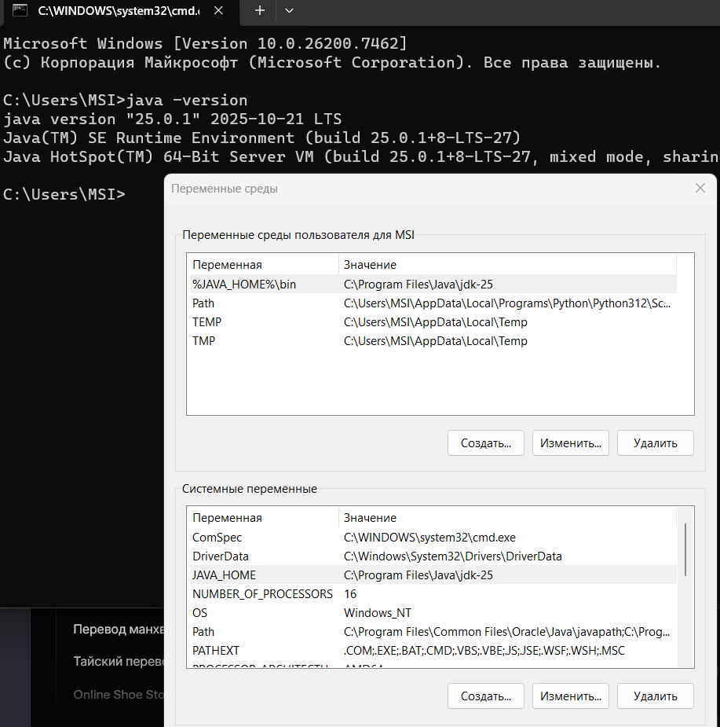
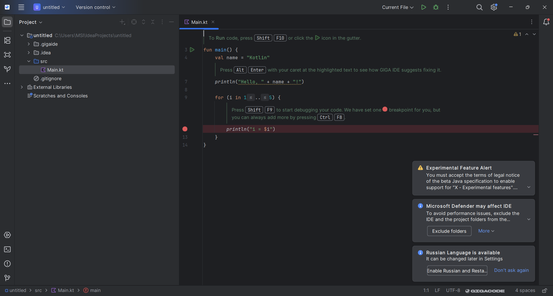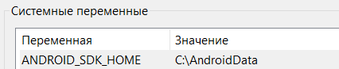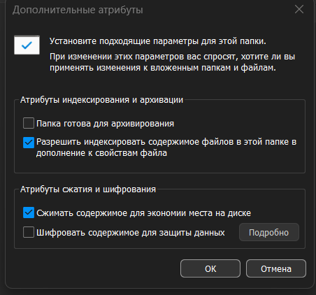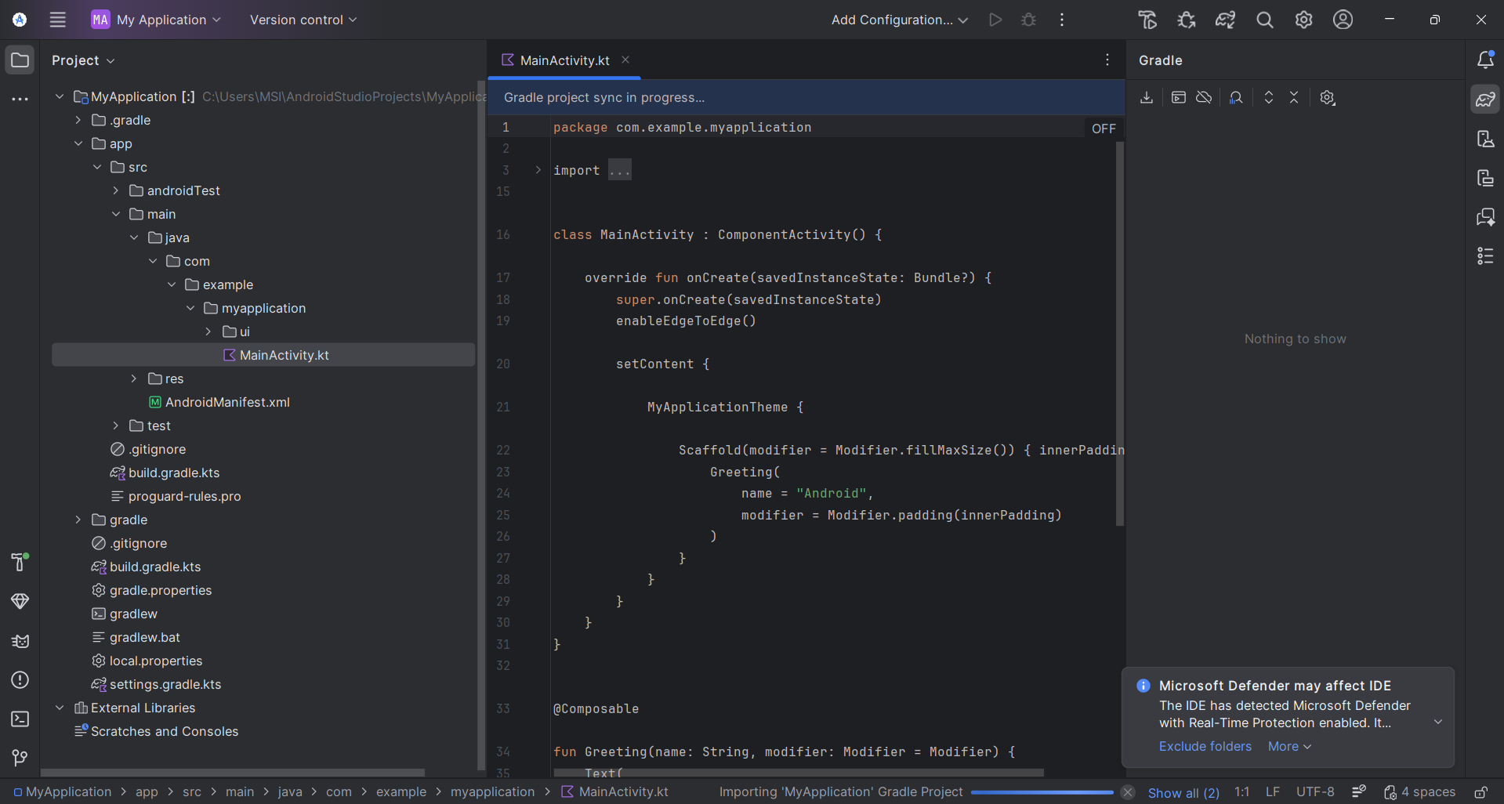
Ответы на контрольные вопросы:
1. Какие среды разработки поддерживают создание мобильных приложений?
Android Studio, Xcode, Visual Studio, GigaIDE (IntelliJ IDEA), Unity.
2. На каких языках программирования можно создавать мобильные приложения? Kotlin, Java, Swift, Objective-C, C# (.NET MAUI), JavaScript/TypeScript, C++.
3. Какие языки программирования доступны в GigaIDE? Основные: Kotlin и Java. Дополнительно: Groovy, Scala, Python, JavaScript/TypeScript.
4. Какие языки программирования доступны в Android Studio?
Kotlin и Java
5. Какой язык программирования является основным для разработки приложений под ОС Android?
Kotlin.
6. Что дополнительно нужно установить для работы Android Studio?
Java Development Kit (JDK);
Android SDK
Android Virtual Device
7. Что такое Java Development Kit и что входит в его состав?
JDK — комплект инструментов для разработки программ на языке Java. В состав входят: компилятор javac, виртуальная машина Java (JVM), стандартные библиотеки, отладчик jdb, утилиты jar и javadoc, а также JRE для запуска программ.

